Za rad u turističko-informativnim centrima za sezonu 2021.
TIC Vinišće: 1 djelatnik
TIC Sevid: 1 djelatnik
TIC Poljica: 1 djelatnik
Ukupan broj djelatnika: 3
Razdoblje rada: na određeno sezonski ili studentski ugovor Naziv radnog mjesta u TIC: turistički informator/-ica

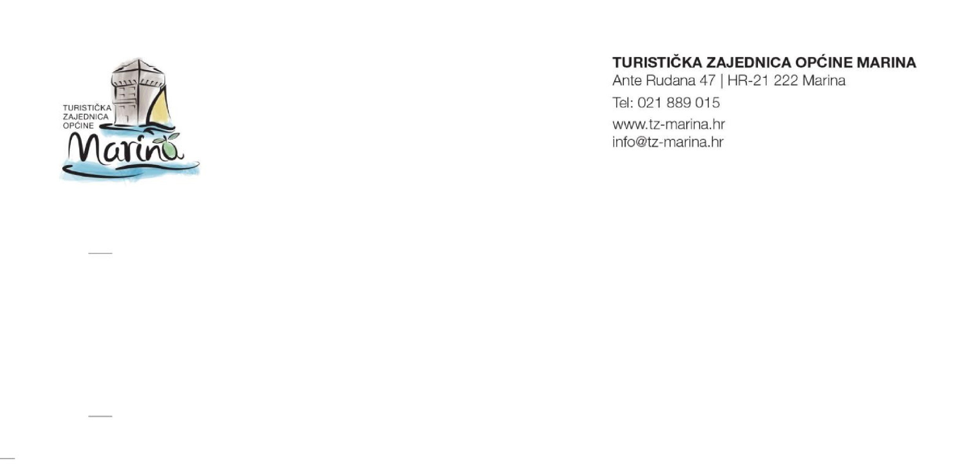
Posao turističkog informatora podrazumijeva obavljanje poslova pružanja informacija gostima, distribucije informativnih materijala i publikacija, prijavu i odjavu gostiju putem e-Visitora, naplatu boravišne pristojbe, vođenje statistike, kao i ostale administrativno-tehničke poslove sukladno odlukama tijela, planovima i programima Zajednice po nalogu direktora.

Na temelju O
dluke
direktorice
TURISTIČKE ZAJEDNICE OPĆINE MARINA

od
07
.
lipnja

202
1
.

g
od
.,
objavljuje se

JAVNI
NATJEČAJ

Kandidati moraju ispunjavati slijedeće uvjete:
- najmanje završena gimnazija ili druga srednja škola (četverogodišnja) društvenog smjera,
- odlično poznavanje engleskog jezika i dobro poznavanje još jednog stranog jezika
- izvrsno poznavanje rada na računalu,
- poznavanje kulturne i turističke ponude općine Marina,
- razvijene komunikacijske sposobnosti,
- poželjno prethodno iskustvo na sličnim poslovima u turizmu
MOLIMO ZAINTERESIRANE KANDIDATE DA MOLBU I ŽIVOTOPIS DOSTAVE ISKLJUČIVO MAILOM NA ADRESU info@tz-marina.hr NAJKASNIJE DO UTORKA 15.06.2021.
Samo izabrani kandidati biti će pozvani na razgovor na koji će trebati donijeti i dokaze o zadovoljavanju minimalnih uvjeta za rad. Turistička zajednica Općine Marina zadržava pravo u svako vrijeme poništiti ovaj natječaj, odnosno pravo ne odabrati niti jednog kandidata, bez obveze obrazlaganja svoje odluke i bez ikakve odgovornosti prema kandidatima.
Na natječaj se mogu javiti kandidati oba spola.
U prijavi je potrebno naznačiti za koji ured se kandidat prijavljuje te kontakt (e-mail adresa, broj mobitela) putem kojeg će im biti dostavljen poziv na intervju. O rezultatima javnog natječaja kandidati će biti obaviješteni u zakonskom roku.
Nepravodobne i nepotpune prijave neće se razmatrati. Osobe koje podnesu nepotpune ili nepravovremene prijave na javni natječaj ne smatraju se kandidatima prijavljenim na javni natječaj.

Prijavom na natječaj kandidati daju privolu za obradu njihovih osobnih podataka u svrhu zapošljavanja, a u skladu s Odredbama Opće uredbe o zaštiti osobnih podataka. TZO Marina jamči svakom prijavljenom kandidatu da će dostavljenu dokumentaciju koristiti isključivo u svrhu provođenja postupka zapošljavanja.

Natječaj će biti objavljen na web stranici TZO Marina www.tz-marina.hr u rubrici Natječaji.

Marina, 08. svibnja 2021. god.

Direktorica TZO Marina

Iva Dvornik

